Smrt nesem ze vsi
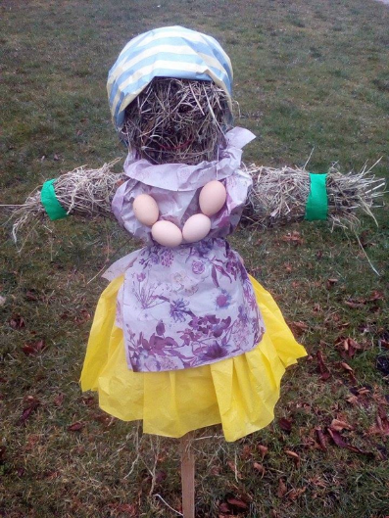
Cíl : - osvojení si některých poznatků a dovedností, které předcházejí čtení i psaní, rozvoj zájmu o psanou podobu jazyka i další formy sdělení verbální i neverbální (výtvarné, hudební, pohybové, dramatické)
- rozvoj schopností projevovat se autenticky, chovat se autonomně, prosociálně a aktivně se přizpůsobovat společenskému prostředí a zvládat jeho změny
- osvojení si poznatků potřebných k vykonávání jednoduchých činností v péči o okolí při spoluvytváření zdravého a bezpečného prostředí a k ochraně dítěte před jeho nebezpečnými vlivy
Ahoj děti, zase tu máme pro vás pár nápadů, písniček a úkolu, těšíme se na vaše dopisy, obrázky, splněné úkoly v poštovní schránce v MŠ, nebo ve školkovém emailu: skola@msnovysaldorf.cz

Tak a teď něco o Moreně, Moraně, Mařeny.
Vynášení Smrti nebo Moreny je starodávný pohanský zvyk, který se z pradávných slovanských dob dochoval až dodnes.
Jak známe "vynášení" z nejstarších lidových zvyků:
Pro naše předky byl proto rituál vynášení zimy a vítání jara významnou událostí, kterou prožívalo celé společenství. Dospělí a staří ale jenom přihlíželi. Přímými aktéry byli mladí lidé, dospívající nebo děti, ti, kteří představují naději do budoucna. Na Smrtnou neděli tedy zhotovila svobodná děvčata symbolickou ženskou figurínu nazývanou Smrt (Smrtholka, Morena, Mařena).
Ke zhotovení Moreny se používalo to, co už nebylo k potřebě, suché větve, roští, stará sláma, uschlá tráva z loňska… Morena bývala ustrojena do bílého a okrášlena náhrdelníky a ozdobami z vyfouknutých vaječných skořápek a prázdných šnecích ulit.
Děvčata smrtku vynesla za vesnici, kde byla spálena (oheň je stejně jako voda očistný živel) nebo častěji vhozena do potoka nebo řeky, která ji odneslaz vesnice jako symbol překonání zimy.
Jako kontrast k Moreně bylo Líto (letečko, májíček), které symbolizovalo příchod jara a obnovení života. Na rozdíl od smrtky bylo vytvořeno ze živých a barevných materiálů – sám stromek nebo zelená ratolest. Děvčata si také domů přinášela větvičky rašící, svěží, zelené a ozdobené barevnými pentličkami
Říkadla:

- Přišlo jaro do vsi,
kde si, zimo, kde si? Byla zima mezi nama,
a včil už je za horama,
hu, hu, hu, jaro už je tu!

- „Neseme Morenu na vrchu červenú, na spodku zelenú, pěknú, pěknú, pěkně přistrojenú….,“

- „Smrt plave po vodě, nové léto k nám jede.“

- Smrt nesem ze vsi, nové léto do vsi! Co nám léto přinese? Obilíčko zelené a vajíčko červené.

- Nesem léto zelený a vajíčka červený.
Hody jsou,hody jdou, nesou léto před sebou.

- Léto, léto, kdes tak dlouho bylo?
U studánky, u studánky, ruce, nohy mylo.

- Na tu Květnou neděli, zase jsem k vám přišla,
dejte mě kus perníku, já jsem koza mlsná.

http://slovane.cz/

Pohybová aktivita:
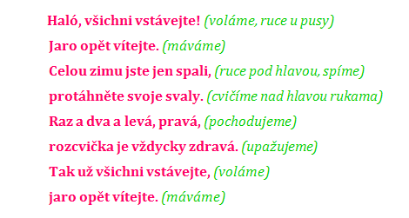
Samozřejmě pokud nám to počasí dovolí, tak nezapomínejte na procházky, jízdu na kole, koloběžce, hra s míčem.
A teď něco na rozvoj grafomotoriky a pracovní list na rozvoj početních představ.
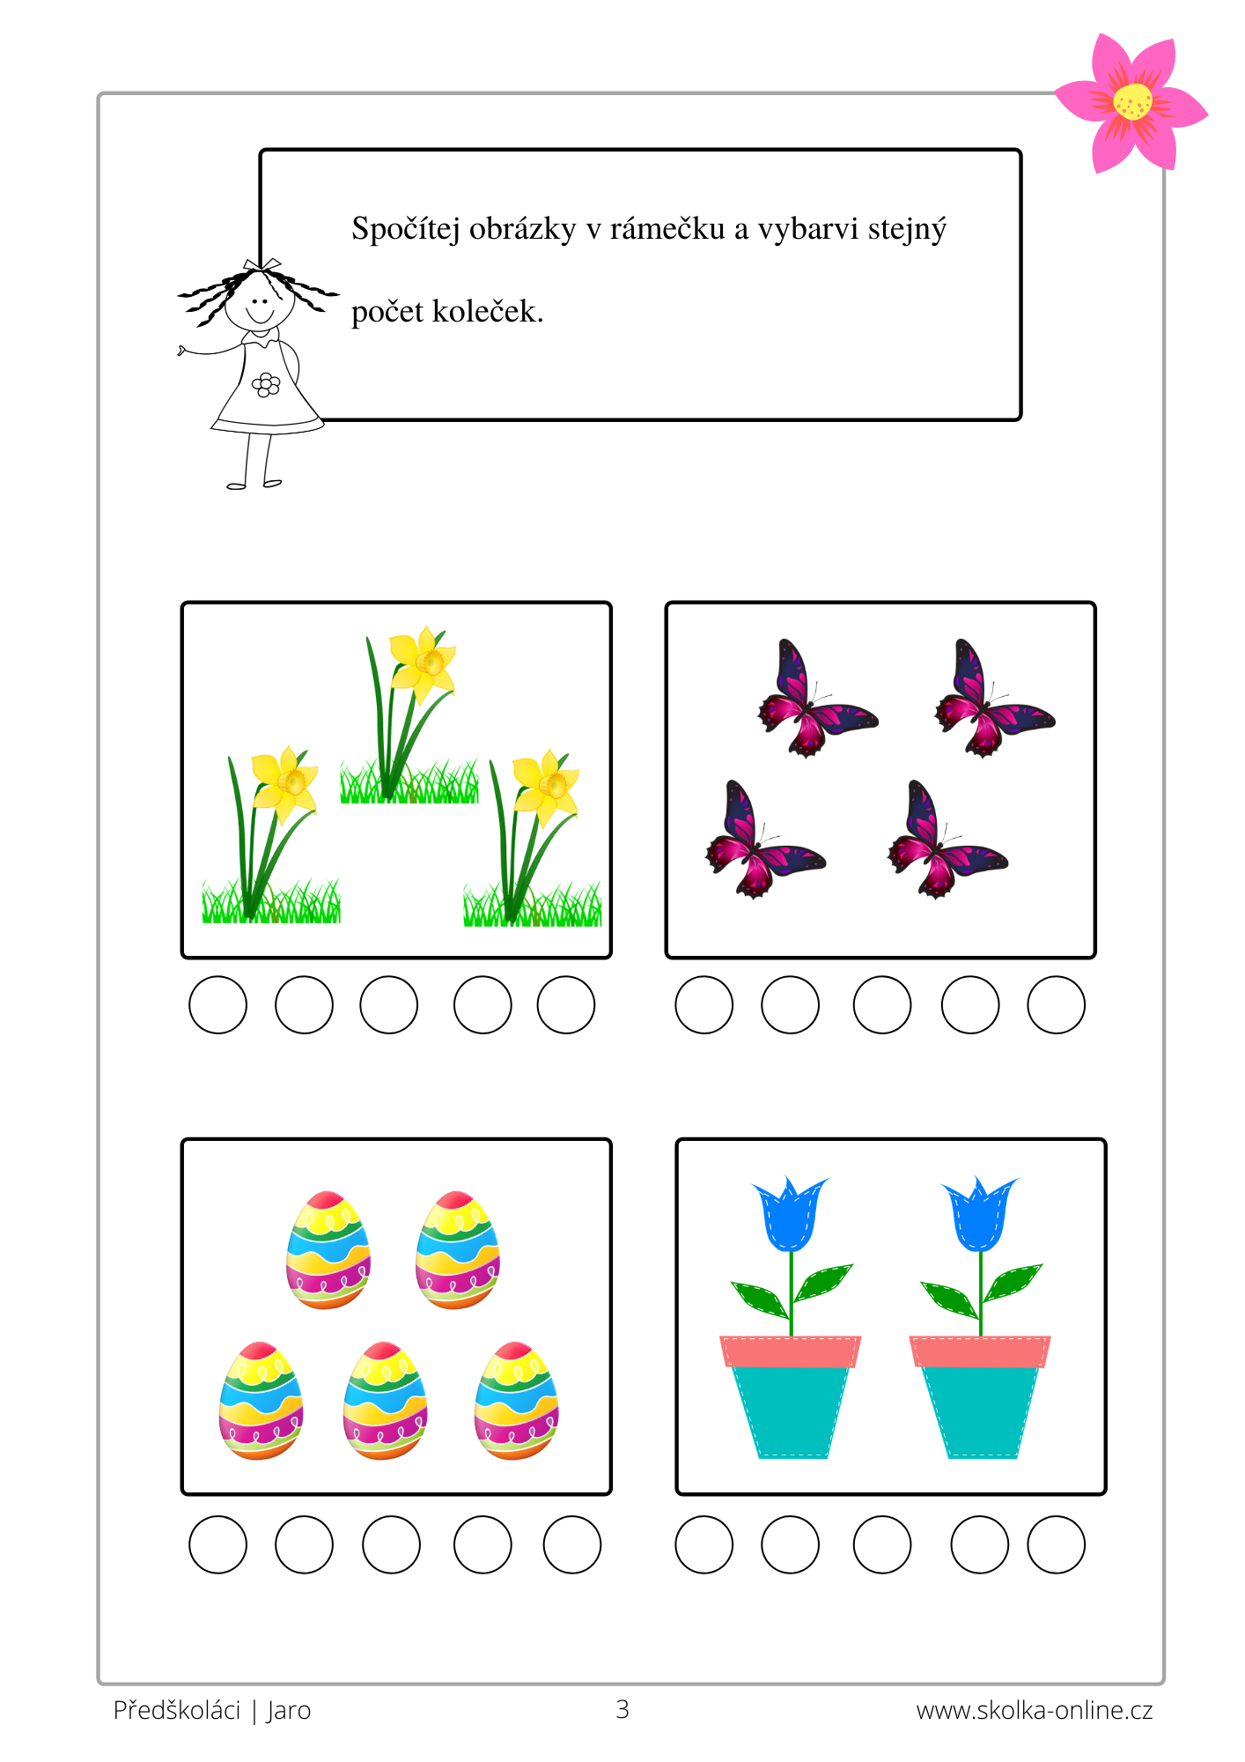
https://skolka-online.cz/wp-content/uploads/2020/03/Jaro-3.png
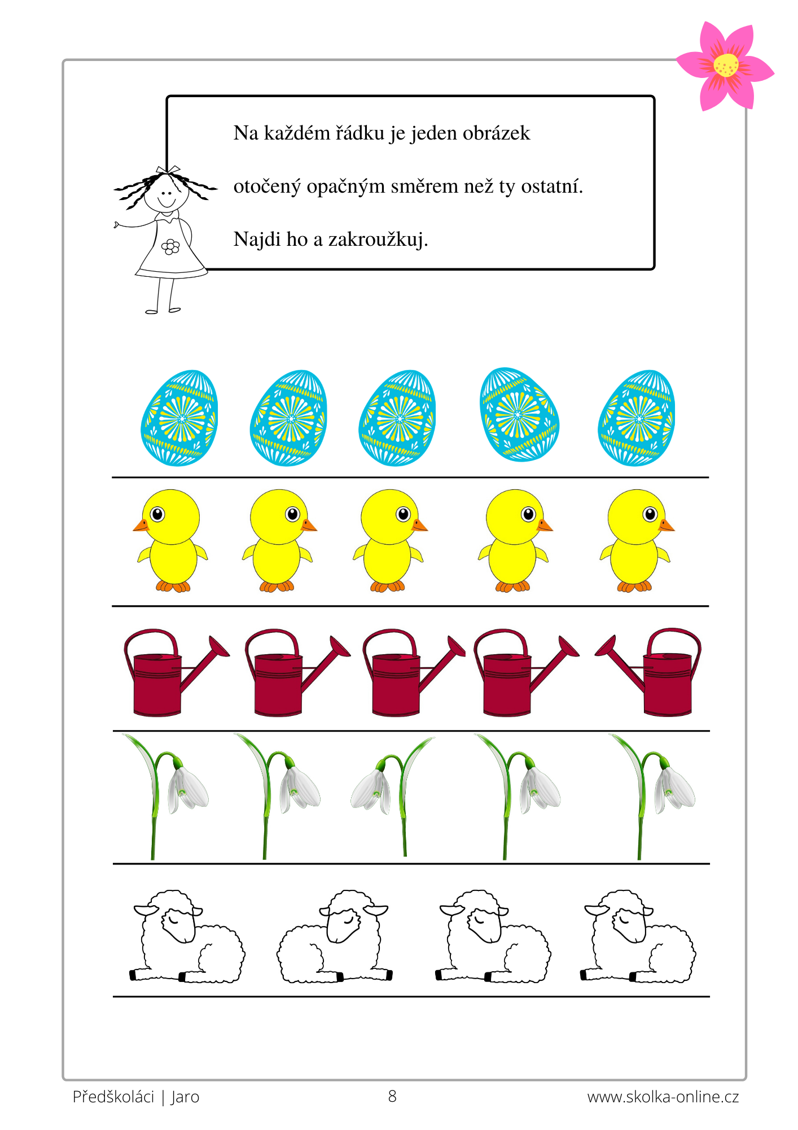
https://skolka-online.cz/wp-content/uploads/2020/03/Jaro-3.png

Omalovánka:
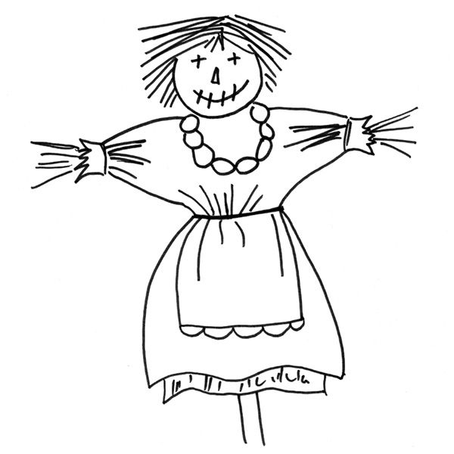

https://www.google.cz/url?sa=i&url=https%3A%2F%2Fwww.pinterest.ch%2Fpin%2F331155378852780967%2F&psig=AOvVaw0TZ49tdb--NYj4gqaMIULN&ust=1615796882794000&source=images&cd=vfe&ved=0CAIQjRxqFwoTCICEyMuur-8CFQAAAAAdAAAAABAJ

Protože se nám trochu ochladilo, tak si zasadíme a budeme pozorovat klíčení hrášku a fazolí za okýnkem.
Pomůcky:
- vata
- uzavíratelný sáček (se zipem)
- hrášek, fazole
- izolepa
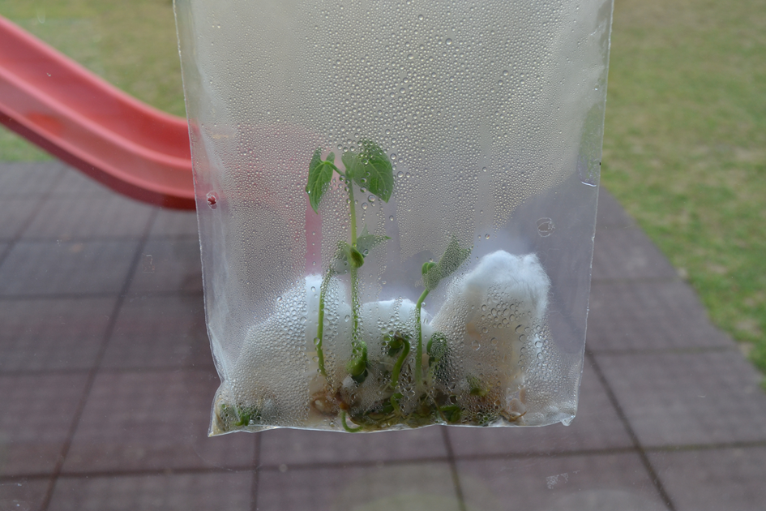

A na závěr oblíbená písnička, máte tam odkaz na hudební doprovod, tak jí děti naučte všechny doma, už se těšíme, jak si ji ve školce zazpíváme.
1. Vrby se nám zelenají,
na dvě strany rozkvétají,
radujme se, veselme se!
2. Žežulička v háji zpíva,
Sedmihlásek se ozývá,
Radujme se, veselme se.
2. Byla zima mezi náma,
ale už je za horama!
Radujme se, veselme se!
https://youtu.be/8EwjASfq0Rs
Ahoj děti!

